Культурный Центр "Салют" информирует о мероприятиях
02.02.2018
Культурный Центр "Салют" информирует о мероприятиях
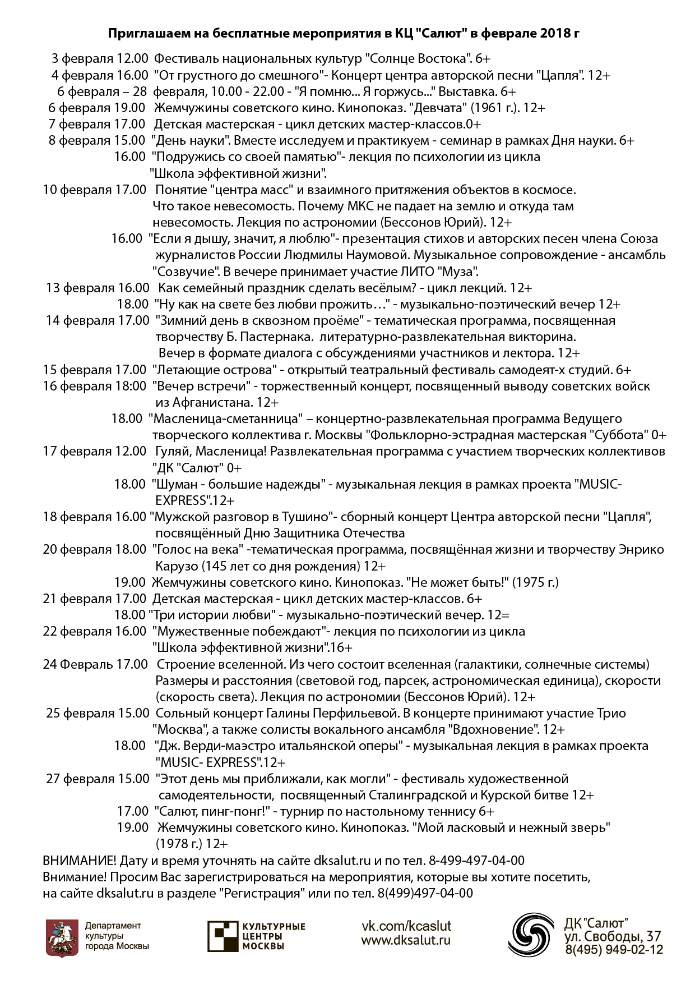
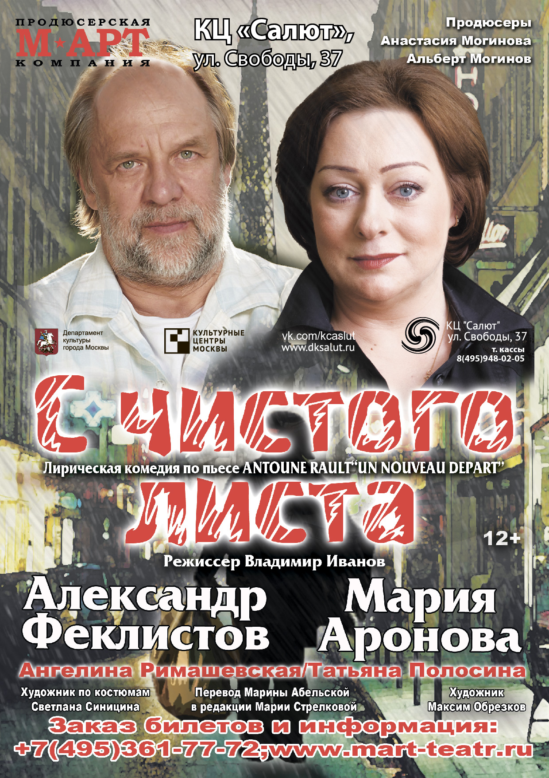

Адрес страницы: http://mitino.mos.ru/presscenter/important/detail/7126010.html
Управа района Митино города Москвы

